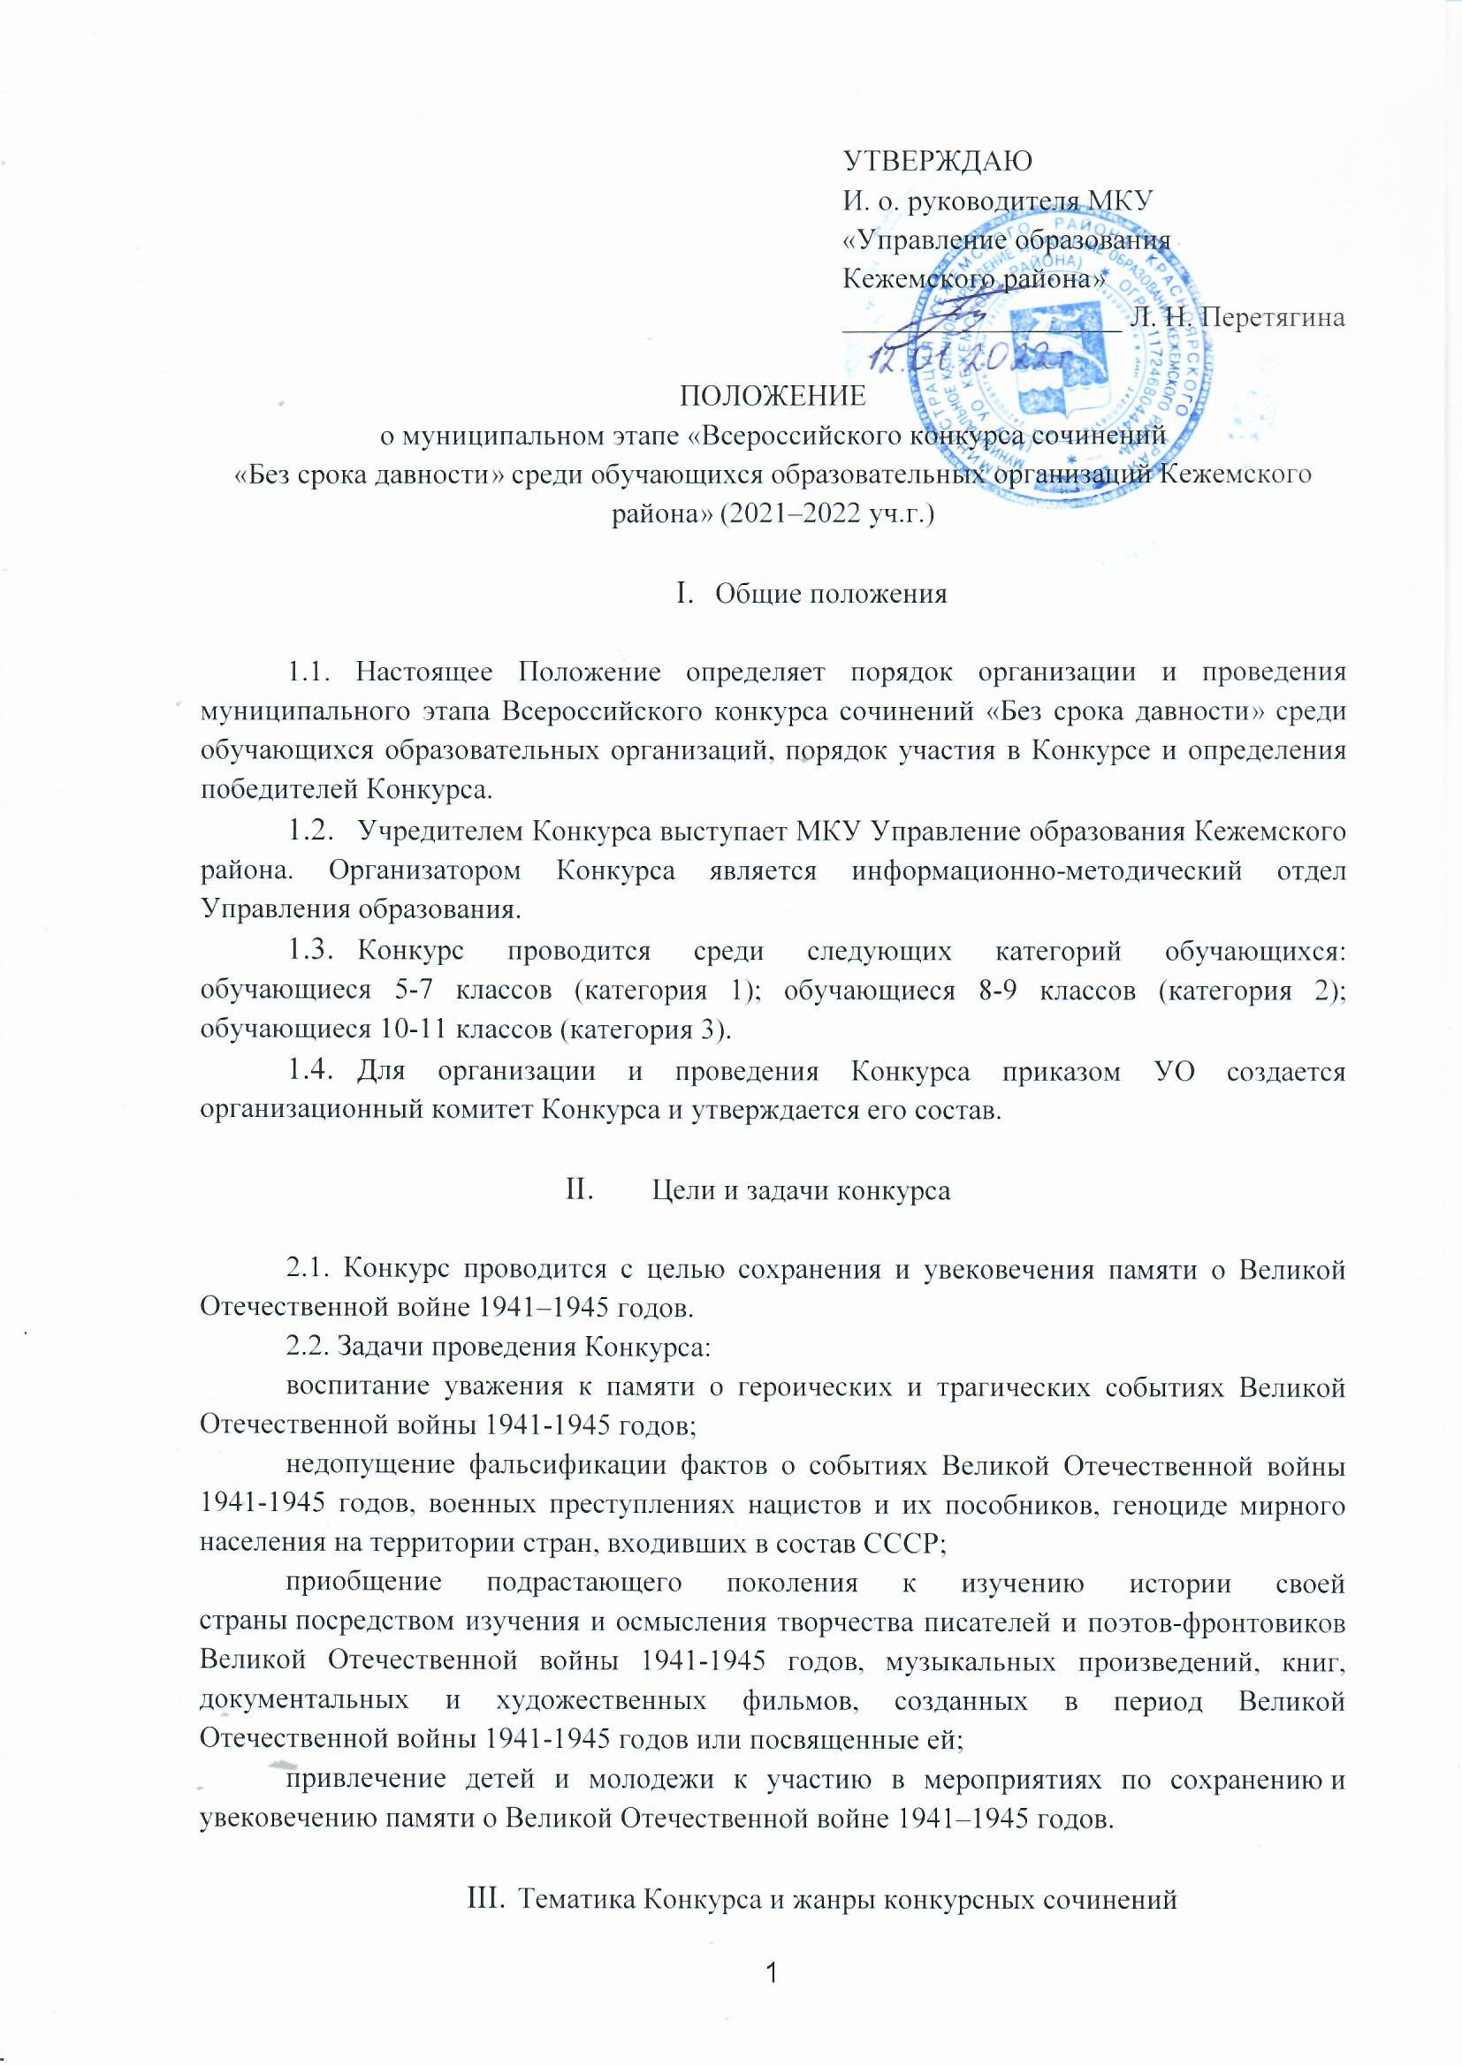

  - Тема Конкурса – «Без срока давности». В конкурсных сочинениях участники Конкурса рассматривают по своему выбору следующие вопросы, связанные с Великой Отечественной войной 1941–1945 гг.:
- военные преступления нацистов и их пособников против мирных жителей на оккупированной территории города, села, района, региона в годы Великой Отечественной войны 1941-1945 годов;
- мемориалы и музеи Великой Отечественной войны 1941-1945 годов как память о геноциде мирных советских граждан;
- архивные свидетельства о фактах преступлений нацистов против мирных жителей в годы Великой Отечественной войны 1941-1945 годов;
- Великая Отечественная война 1941-1945 годов в истории семьи участника Конкурса;
- потери среди мирного населения на оккупированной территории в результате карательных операций, на принудительных работах в изгнании;
- преступления японских милитаристов против граждан СССР;
- дети в истории Великой Отечественной войны 1941-1945 годов;
- подвиг педагога в годы Великой Отечественной войны 1941-1945 годов;
- биография жителей оккупированных территорий, эвакуированных семей, строителей оборонительных сооружений и работников тыла в годы Великой Отечественной войны 1941-1945 годов;
- полевая почта как форма связи между тылом и фронтом;
- произведения музыкального, изобразительного, драматического и (или) кинематографического искусства как память о жертвах геноцида мирных советских граждан в годы Великой Отечественной войны 1941- 1945 годов;
- деятельность поисковых отрядов и волонтерских организаций и участие молодежи в мероприятиях по сохранению и увековечению памяти о Великой Отечественной войне 1941–1945 годов.
  - Тему конкурсного сочинения участник Конкурса формулирует самостоятельно.
  - Конкурсное сочинение представляется участником Конкурса в прозе в жанре рассказа, письма, сказки, дневника, очерка, репортажа, интервью, эссе, заочной экскурсии, рецензии. Поэтические тексты конкурсных сочинений не рассматриваются.
  - Выбор жанра конкурсного сочинения участник Конкурса осуществляет самостоятельно.

- Сроки и организация проведения Конкурса

4.1. Школьный этап проводится с 13.01.2022 по 04.02.2022.
Муниципальный этап Конкурса проводится до 07.02.2022.(07,02- последний день приема работ). На муниципальный этап Конкурса принимаются работы победителей и призеров школьного этапа с приложением протокола. На региональный этап Конкурса будут направлены 3 конкурсные работы ( по 1 от каждой категории участников).
4.3. Пакет документов на каждую работу должен содержать:
конкурсная работа на бланке в формате Word;
конкурсная работа в формате PDF;
заявка на участие в Конкурсе в формате PDF. Все поля в заявке обязательны для заполнения. Заявка может быть заполнена от руки или с использованием технических средств;
согласие участника Конкурса на обработку персональных данных, фото- и видеосъемку несовершеннолетнего, использование фото-, видеоматериала, конкурсного сочинения в некоммерческих целях;
согласие родителей (законных представителей) участника Конкурса на обработку персональных данных, фото- и видеосъемку несовершеннолетнего, использование фото-, видеоматериала, конкурсного сочинения в некоммерческих целях;
сопроводительный лист – 1 от муниципалитета – в формате PDF.
4.4. Бланки сопроводительных документов размещены на сайте Конкурса.
Информационно-методическое сопровождение организации и проведения Конкурса осуществляется на сайте https://memory45.su/ (далее – сайт Конкурса); сайте КК ИПК https://kipk.ru/ ; региональной странице конкурса https://clck.ru/SyNcw

- Требования к конкурсным сочинениям

  - Все конкурсные сочинения выполняются обучающимися в письменном виде на бланке Конкурса. Образец оформления конкурсного сочинения и бланк Конкурса размещены на сайте Конкурса.
  - На всех этапах Конкурса не подлежат оцениванию жюри конкурсные сочинения, подготовленные с нарушением требований к их оформлению или с нарушением сроков представления.
  - Каждый участник Конкурса имеет право представить на Конкурс одно конкурсное сочинение.
  - Участники Конкурса выполняют конкурсное сочинение самостоятельно.
  - Конкурсные сочинения принимаются в сканированном виде (в формате PDF, тип изображения ЧБ, разрешение 600 dpi, объемом не более 3 МБ). К отсканированному конкурсному сочинению участника Конкурса прилагается копия, набранная на компьютере и сохраненная в формате Word (doc или docx). При отсутствии одного из указанных вариантов представления конкурсное сочинение на федеральный этап Конкурса не принимается.
  - На всех этапах Конкурса жюри Конкурса проверяет конкурсные сочинения на наличие некорректных заимствований. В случае выявления на федеральном этапе высокого процента некорректных заимствований в конкурсном сочинении (более 25%) участник Конкурса лишается права на дальнейшее участие в Конкурсе и не включается в список финалистов
- Критерии и порядок оценивания конкурсных сочинений

  - Каждое конкурсное сочинение на региональном этапе Конкурса проверяется и оценивается тремя членами жюри.
  - Оценивание конкурсных сочинений жюри регионального этапа осуществляется по следующим критериям:
- содержание сочинения:
соответствие сочинения выбранному тематическому направлению;
формулировка темы сочинения (уместность, самостоятельность, оригинальность); соответствие содержания конкурсного сочинения выбранной теме;
полнота раскрытия темы сочинения;
оригинальность авторского замысла;
корректное использование литературного, исторического, фактического (в том числе биографического), научного и другого материала;
соответствие содержания конкурсного сочинения выбранному жанру;
воплощенность идейного замысла;
- жанровое и языковое своеобразие сочинения:
наличие в сочинении признаков выбранного жанра, цельность, логичность и соразмерность композиции сочинения;
богатство лексики и разнообразие синтаксических конструкций
точность, ясность и выразительность речи;
целесообразность использования языковых средств;
стилевое единство;
- грамотность сочинения:
соблюдение орфографических норм русского языка;
соблюдение пунктуационных норм русского языка;
соблюдение языковых норм (правил употребления слов, грамматических форм и стилистических ресурсов).
  - Оценка по каждому показателю выставляется по шкале 0-3 баллов.

- Определение победителей и подведение итогов Конкурса

  - На основании результатов оценивания конкурсных сочинений жюри регионального этапа Конкурса определяются 1 победитель и 4 призёра в каждой категории участников. Результаты оценивания оформляются в виде рейтингового списка участников Конкурса в субъекте Российской Федерации.
  - По итогам Конкурса издается сборник сочинений победителей регионального этапа Конкурса.
  - Победители и призёры Конкурса награждаются дипломами. Педагоги, подготовившие победителей и призёров – благодарственными письмами. Организационный комитет Конкурса вправе установить для победителей Конкурса дополнительные формы поощрения.

